PREMIO NAZIONALE
“COMUNI VIRTUOSI” 2016

Scheda di candidatura per:
Il Negozio dei Rifiuti di Biccari

ENTE LOCALE PROMOTORE | Comune di Biccari
CATEGORIA DELL’INIZIATIVA E FINALITA’ DELLA STESSA | Rifiuti (economia circolare, raccolta differenziata porta a porta con tariffazione puntuale, progetti per la riduzione dei rifiuti e riuso, ecc…).
SINTETICA DESCRIZIONE DELL’INIZIATIVA EFFETTUATA | Allegato 1.
TEMPI DI REALIZZAZIONE E DI ATTUAZIONE | Progetto avviato e realizzato a partire da novembre 2015.
SOGGETTI COINVOLTI NELLA SUA REALIZZAZIONE | Comune di Biccari, Lavoratori LSU, Servizio Civile, Coop. Sociale Ecoalba, commercianti locali.
RISULTATI CONSEGUITI | Potenziamento della raccolta differenziata con raggiungimento del 78% e sostegno all’economia locale attraverso l’utilizzo degli ecobuoni rilasciati dal Negozio dei Rifiuti presso tutte le attività commerciali di Biccari convenzionate.

Allegato 1:
SINTETICA DESCRIZIONE DELL’INIZIATIVA EFFETTUATA:
Grazie ad alcuni fondi regionali pari ad € 28.503,85, l’Amministrazione ha recuperato un vecchio locale comunale ed ha realizzato un punto ecologico denominato “Negozio dei Rifiuti” al fine di implementare la raccolta differenziata.
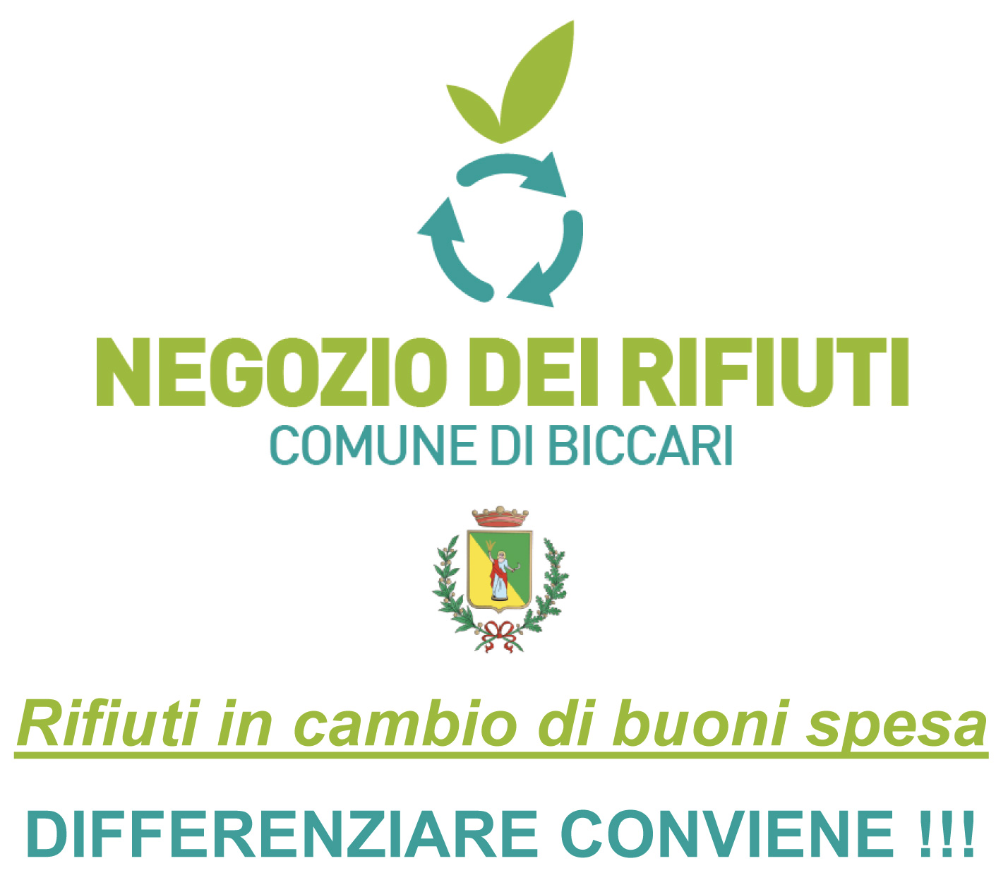
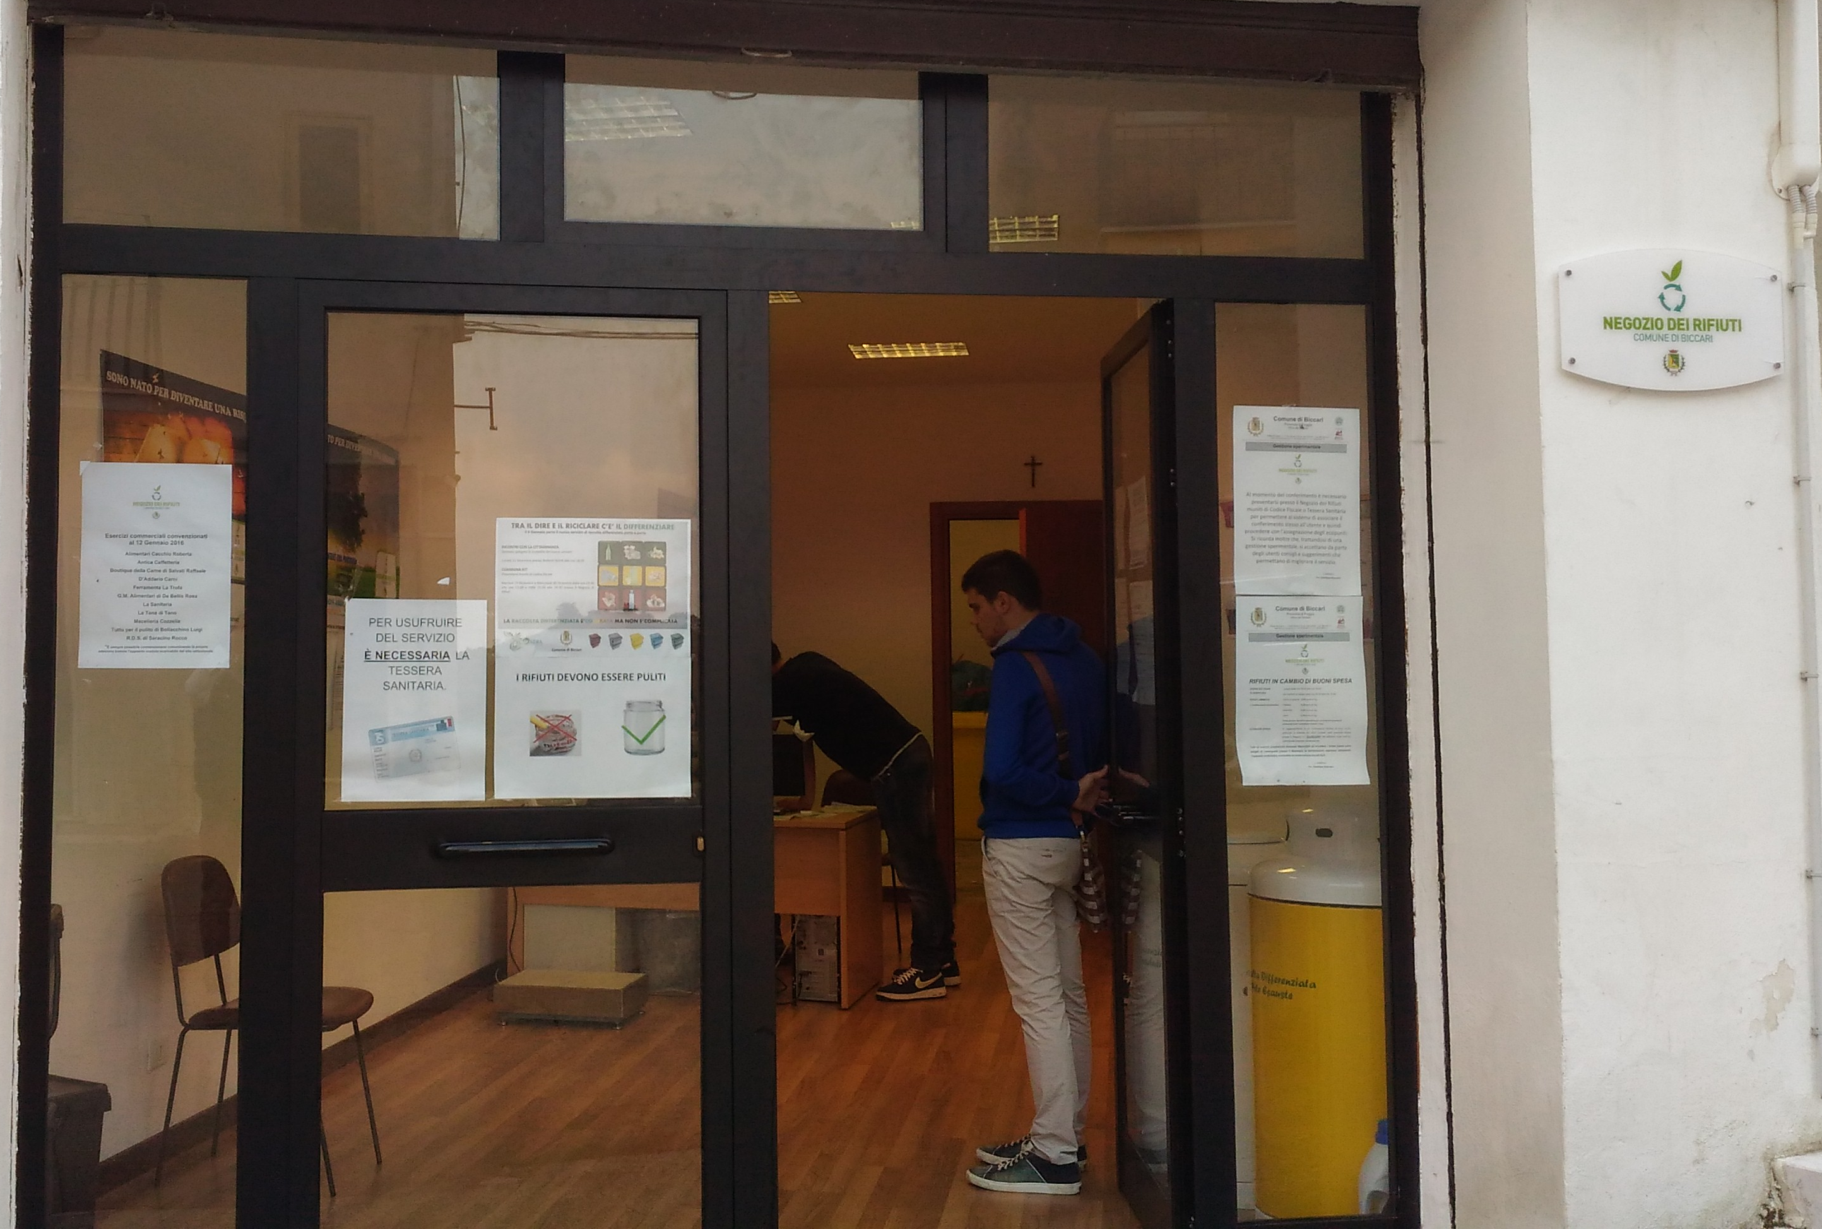
Il punto ecologico rappresenta una struttura di aiuto ai servizi di raccolta differenziata con la triplice funzione di raccolta e raggruppamento separato di alcune tipologie di rifiuti solidi urbani e/o assimilati, di educazione alla cultura del recupero e di favorire una raccolta differenziata con minor quantitativo di frazioni estranee.
Il conferimento presso il Negozio dei Rifiuti è incentivato da un contributo economico riconosciuto ai cittadini in maniera proporzionale ai quantitativi ed alla tipologia di rifiuti portati al punto ecologico:
MATERIALE | INCENTIVO | CONFERIMENTO MAX GIORNALIERO | CONFERIMENTO MAX ANNUO
CARTA E CARTONE | 0,05 euro al Kg | 10 Kg | 200 Kg
PLASTICA | 0,20 euro al Kg | 10 Kg | 200 Kg
ALLUMINIO | 0,20 euro al Kg | 10 Kg | 200 Kg
VETRO | 0,05 euro al Kg | 10 Kg

Grazie ad un software specifico collegato ad una bilancia elettronica, ad ogni cittadino, infatti, è consegnato uno scontrino che indica i quantitativi di rifiuti conferiti ed il corrispettivo economico raggiunto:
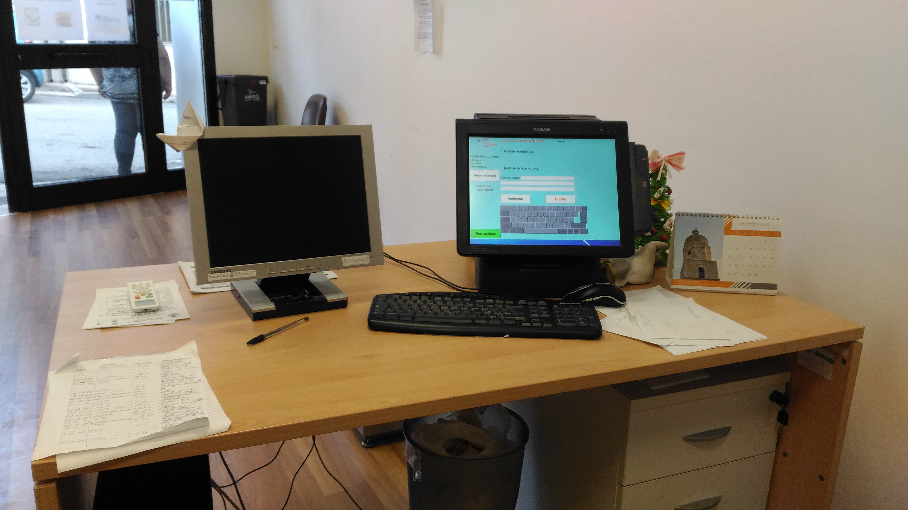
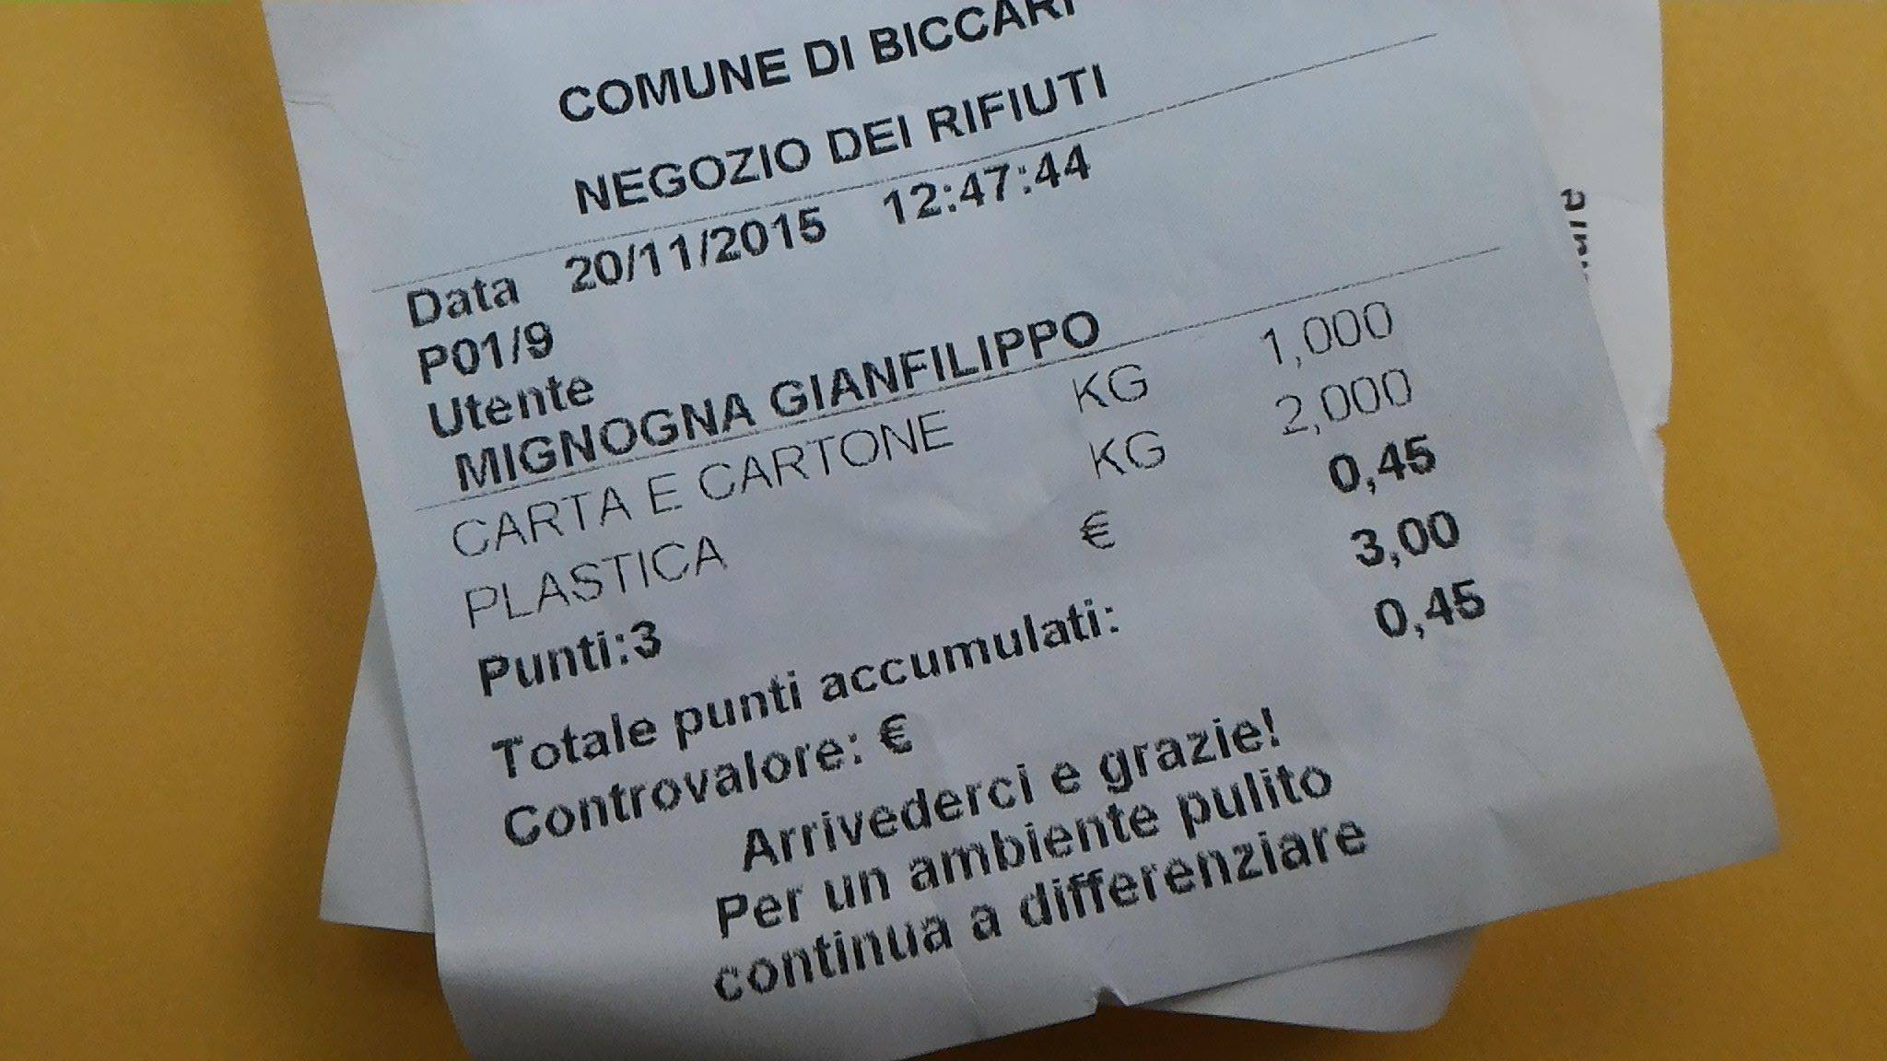
Gli eco-buoni totalizzati dai cittadini possono essere spesi direttamente, senza filtri, in tutti gli esercizi commerciali di Biccari, che saranno successivamente e periodicamente rimborsati dal Comune.

Nei primi mesi di attività sono stati riconosciuti oltre 100 eco-buoni alla cittadinanza con una significativa ricaduta economica per gli esercizi commerciali del paese coinvolti.

In definitiva, l’esperienza del Negozio dei Rifiuti ha determinato i seguenti vantaggi: 1) aumento della raccolta differenziata e sensibilizzazione sul tema; 2) proporzionale riduzione dei quantitativi di rifiuti raccolti col metodo tradizionale del porta a porta; 3) sostegno economico ai cittadini virtuosi ed ai piccoli negozi di paese.

Link:
- https://www.youtube.com/watch?v=MerfM3vLYyE
- http://notizie.tiscali.it/permalink/Al-market-di-Biccari-la-spesa-si-paga-con-i-rifiuti-differenziati/
- http://www.ilveltro.it/2015/11/23/biccari-nasce-il-negozio-dei-rifiuti/
- http://lostruscio.it/biccari-leader-nella-gestione-della-differenziata/
- http://www.baiblog.it/spazio-focus/biccari-un-eco-punto-trasforma-rifiuti-economia-virtuosa/
- http://antoniobianco.blogspot.it/2015/11/biccari-rifiuti-in-cambio-di-buoni-spesa.html
- http://www.immediato.net/2015/11/26/piu-differenzi-piu-vieni-premiato-cittadini-guadagnano-con-i-rifiuti-e-a-biccari-il-modello-positivo/

